Neues Schönhof-Viertel in Frankfurt:
Europaweiter Architektenwettbewerb
für Quartiersmitte gestartet

Unternehmensgruppe Nassauische Heimstätte | Wohnstadt und
Instone Real Estate streben hohe architektonische Vielfalt an /
Teilnehmer haben große gestalterische Freiheit

Frankfurt am Main – Die Entwicklung des künftigen Schönhof-Viertels im Frankfurter Stadtteil Bockenheim nimmt immer konkretere Formen an: Mit einem europaweiten Architektenwettbewerb bereiten die Unternehmensgruppe Nassauische Heimstätte | Wohnstadt und der börsennotierte Wohnentwickler Instone Real Estate in Abstimmung mit der Stadt Frankfurt die Bebauung der ersten beiden Baufelder des neuen Quartiers vor. Rund 100 Büros haben sich auf die Ausschreibung hin gemeldet. Zwölf wurden in einem ersten Schritt ausgewählt. Bis Ende des Jahres haben die Wettbewerber Zeit, ihre Pläne, Entwürfe und Modelle einzureichen. Die Entscheidung, wer den Zuschlag bekommt, fällt im Februar. Dann tritt das Preisgericht zusammen und beurteilt, welche Teilnehmer die vier Hauptbewertungskriterien – Städtebauliche Konzeption, Erfüllung von Raumprogramm und funktionalen Anforderungen, gestalterische und räumliche Qualität, Wirtschaftlichkeit – am besten erfüllt haben.

Grundschule, Sporthalle und Wohnungen unter einem Dach
Aufgabe der Wettbewerbsteilnehmer ist es, eine Planung für das künftige Zentrum des ehemaligen Siemens-Areals zu entwerfen. Es verbindet auf rund 17.000 qm die Wohnquartiere im Osten und Westen des Viertels und bildet mit seinen beiden Gebäudekörpern und dem Quartiersplatz dazwischen das städtebauliche Rückgrat. Im nördlich des Quartiersplatzes gelegenen Gebäude sind Einzelhandel, Wohnungen und eine Kita vorgesehen. Südlich des Platzes werden erstmals in Frankfurt eine Grundschule samt Sporthalle sowie Wohnungen unter einem Dach untergebracht. Alle Wohnungen in diesem Komplex sollen den Förderrichtlinien der Stadt entsprechen.

Für das gesamte Quartier streben die Projektpartner eine hohe architektonische Vielfalt und Qualität an. „Im Zuge der Bebauung des Schönhof-Viertels wird es noch weitere Architektenwettbewerbe geben“, sagt Dr. Constantin Westphal, Geschäftsführer der Nassauischen Heimstätte. „Dieser hier ist angesichts der Größe der Baufelder und der unterschiedlichen Nutzergruppen aber der komplexeste. Wir sind sehr gespannt auf das Ergebnis und freuen uns auf die vielen guten Konzepte, die uns sicherlich präsentiert werden.“ Ralf Werner, Instone-Niederlassungsleiter Rhein-Main, ergänzt: „An diesem zentralen Platz wird ein Großteil der Infrastruktur des künftigen Schönhof-Viertels entstehen, insofern ist es planerisch nicht nur sinnvoll, sondern unumgänglich, dass hier zuerst geplant und gebaut wird.“

Ziel: Lebendiges Wohnquartier für alle Bevölkerungsschichten
Insgesamt werden im Schönhof-Viertel mehr als 2.000 Wohnungen auf den 15 Baufeldern von Nassauischer Heimstätte und Instone Real Estate entstehen. Rund 125.000 qm Grundstücksfläche haben die beiden Unternehmen zu diesem Zweck im östlichen Bereich des Planungsgebietes „Südlich der Rödelheimer Landstraße“ erworben. Beabsichtigt ist ein Mix aus 30 Prozent geförderten Wohnungen (1. und 2. Förderweg), frei finanzierten Mietwohnungen sowie Eigentumswohnungen. Ziel der Projektpartner ist es, ein lebendiges Wohnquartier für alle Bevölkerungsschichten zu entwickeln, mit bezahlbaren Wohnungen und der benötigten Infrastruktur. Im westlichen Bereich des Schönhof-Viertels soll ein urbanes Gebiet entstehen, das ein Nebeneinander von Wohnen und Arbeiten ermöglicht. So könnten auch die vorhandenen Betriebe weiter hier existieren. Wohnungsinteressierte können sich bereits jetzt unter www.schönhof-viertel.de registrieren.

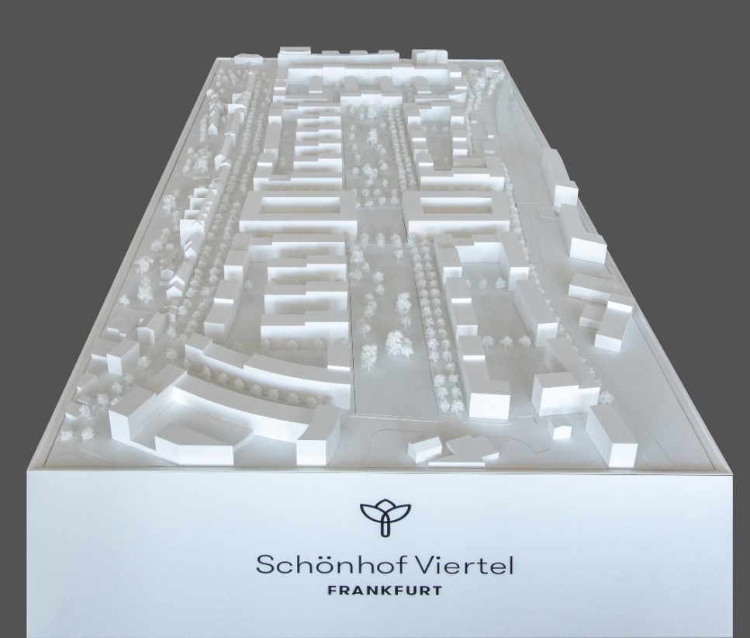
Das neue Zentrum: Die beiden O-förmigen Gebäude in der Mitte sind der Bereich, um den es im Architektenwettbewerb geht. In dem einen Gebäudekomplex sind Wohnungen, Einzelhandel und eine Kita vorgesehen, in dem anderen Wohnungen sowie eine Grundschule samt Sporthalle. Foto: Lisa Farkas

Unternehmensgruppe Nassauische Heimstätte/Wohnstadt
Die Unternehmensgruppe Nassauische Heimstätte/Wohnstadt mit Sitz in Frankfurt am Main und Kassel bietet seit 95 Jahren umfassende Dienstleistungen in den Bereichen Wohnen, Bauen und Entwickeln. Sie beschäftigt rund 730 Mitarbeiter. Mit rund 60.000 Mietwohnungen in 140 Städten und Gemeinden gehört sie zu den führenden deutschen Wohnungsunternehmen. Der Wohnungsbestand wird aktuell von rund 260 Mitarbeitern in vier Regionalcentern betreut, die in 13 Service-Center untergliedert sind. Das Regionalcenter Frankfurt bewirtschaftet rund 19.800 Wohnungen, darunter 16.000 direkt in Frankfurt. Unter der Marke „ProjektStadt“ werden Kompetenzfelder gebündelt, um nachhaltige Stadtentwicklungsaufgaben durchzuführen. Bis 2021 sind Investitionen von rund 1,5 Milliarden Euro in Neubau von Wohnungen und den Bestand geplant. 4.900 zusätzliche Wohnungen sollen so in den nächsten fünf Jahren entstehen.

Über Instone Real Estate (IRE)
Instone Real Estate ist einer der deutschlandweit führenden Wohnentwickler und im Prime Standard an der Frankfurter Wertpapierbörse notiert. Das Unternehmen entwickelt attraktive Wohn- und Mehrfamilienhäuser sowie öffentlich geförderten Wohnungsbau, konzipiert moderne Stadtquartiere und saniert denkmalgeschützte Objekte. Die Vermarktung erfolgt maßgeblich an Eigennutzer, private Kapitalanleger und institutionelle Investoren. In 27 Jahren konnten so über eine Million Quadratmeter realisiert werden. Bundesweit sind über 300 Mitarbeiter an acht Standorten tätig. Zum 30. Juni 2018 umfasste das Projektportfolio von Instone Real Estate 44 Entwicklungsprojekte mit einem erwarteten Gesamtverkaufsvolumen von etwa EUR 3,6 Milliarden und rund 8.900 Einheiten.

